<621>色谱法

介绍

色谱分离技术是通过样品组分在固定相和流动相两相中的分布差异进行分离的技术。其中固定相可以是固体、有固相支持的液体或凝胶。 固定相可以填充于柱、分散成层、分布为膜或者应用于其他技术中。流动相可以为气态、液态或超临界流体。分离可以基于吸附性、质量分布（分配）或离子交换，也可以基于分子物理化学性质的差异，如大小、质量和体积。本章节包括了基本步骤、定义和对一般参数的计算并描述了对于系统适应性的基本要求。在USP中应用于定量和定性分析的色谱方法类型有柱色谱法、气象色谱法、纸色谱法、薄层色谱法（包括高效薄层色谱）和加压液相色谱法（一般称作高压或高效液相色谱）。

基本步骤

本部分描述了使用某种色谱方法的基本步骤。除另有各论规定外，以下色谱分离方法的步骤将会被遵循。
纸色谱法

固定相：固定相为一张适当质地和厚度的纸。色谱图的形成过程可以是上行的，这样溶剂被毛细管作用力支撑着沿着纸向上，这个过程也可以是下行的，在此情况下溶剂流动也受到重力的影响。与溶剂流动有关的纸张纹理定向应该在一系列色谱图中保持恒定。（纤维方向通常由制造商在色谱纸的包装上标出。）

仪器：纸色谱法的必备仪器包括装有添加溶剂的入口的气密室和短于该室内部高度5cm的耐腐蚀材料支架。该支架作为用于溶剂槽以及用于抗虹吸棒的支撑，这些抗虹吸棒依次撑起色谱纸。气密室的底部以规定的容积系统或流动相覆盖。使用以规定溶剂系统润湿的纸张衬托于气密室的内壁，以增加气密室的溶剂蒸汽饱和度。

斑点：将待分析的一个或多个物质溶解于适当溶剂中。以微量吸管吸取适当体积的溶液，其中通常含有1-20µg该化合物，点样为6-10mm大小斑点且斑点间的间隔不小于3cm。

下行色谱法步骤
1. 带斑点的色谱纸以抗虹吸棒悬挂在气密室内，该棒将该色谱纸的上端固定在溶剂槽中。（注：确保色谱纸挂在抗虹吸棒下的部分自由的悬挂在气密室中，没有接触到支架、室壁或室内的液体。
2. 气密室被密闭，以便使该室与色谱纸达到溶剂蒸汽平衡（饱和）释放任何多余压力。
3. 在气密室平衡后，将配制好的流动相溶剂通过入口添加到溶剂槽中。
4. 关闭入口，且让流动溶剂相沿着色谱纸向下行进需要的距离。
5. 从气密室内取出色谱纸。
6. 迅速标注溶剂前沿的位置，并干燥色谱纸。
7. 直接或用适当措施显示被分离出来的一个或多个药物的斑点位置之后，观察并测量该色谱图。

上行色谱法步骤
1. 将流动相加入气密室底部。
2. 气密室被密闭，以便使该室与色谱纸达到溶剂蒸汽平衡（饱和）。在需要时，释放任何多余压力。
3. 固定相的下边缘浸入到流动相中以使其通过毛细管作用力支撑着沿着色谱纸向上。
4. 当溶剂到达预先设定的高度时，打开气密室，取出色谱纸，迅速标注溶剂前端的位置，并干燥色谱纸。
5. 直接或用适当措施显示被分离出来的一个或多个药物的斑点位置之后，观察并测量该色谱图。

薄层色谱法

固定相：是相当薄的均匀涂层，以干燥、细粉状物料涂于玻璃、塑料、或金属薄片或薄板（通常统称为薄板）。薄层色谱板的固定相的平均粒子尺寸为10－15µm，而高效薄层色谱板为5µm。如果在各论中有相关规定，则可以使用带有预吸附区域的市售薄板。样品点于预吸附区域应在预吸附－吸附剂表面上形成的尖锐、狭窄的区间。分离的实现是基于吸附性、分配或双方的结合效率依赖于固定相的特殊性。

仪器：色谱室需由惰性、透明物质构成的，并符合以下标准：平底或双槽，能盖严密的盖子和适于薄板的尺寸。将色谱室内至少一侧内壁衬以滤纸。将相对色谱室大小而言足够量的流动相倒入该室，以便在加入滤纸之后在能合适于薄板大小的深度。为了饱和色谱室，盖上盖子，并使该系统达到平衡。（注：除另有规定，色谱分离都需要在饱和的色谱室内进行）。

检测：适用于在短波（254nm）和长波（365nm）下观察的紫外光源以及能使斑点显现的一系列试剂。

斑点：使用规定体积的供试溶液和标准溶液，分成足够多的小份进行点样，以得到直径2-5mm（在高效薄层色谱板上为1-2mm）的圆形斑点或者10-20mm × 1-2mm（在高效薄层色谱板上为5-10mm × 0.5-1mm）带状斑，并与下边缘和薄板的侧面保持适当距离。【注：在色谱过程中，点样位置必须在展开溶剂水平面至少3mm（高效薄层色谱法）至5mm（薄层色谱法）以上。】将这些溶液点在平行于该薄板下边缘的直线上，并且斑点的中心之间距离至少10mm（在高效薄层色谱板上5mm）或者带状斑边缘之间的距离至少4mm（在高效薄层色谱板上2mm），并待其变干。

步骤：
1. 将薄板放入色谱室内，确保斑点或带状斑在流动相的表面之上。
2. 关闭色谱室。
3. 允许流动相上行至薄板的四分之三位置处或在各论中规定的距离。
4. 取出薄板，用铅笔标注溶液前行所至的位置并干燥薄板。
5. 按规定将色谱显色。
6. 确定基本斑点或区域的比移值（RF）。
7. 推定鉴别能够这样实现，分别使用未知样品和标准物质样品在同一块薄板上进行层析，并观察所得结果中RF值完全相同且大小大致相等的斑点或区域。对于斑点或区域的大小或亮度可视性比较可用于半定量估测。用于薄板上直接定量测量的仪器是一个光密度计（吸收率或荧光测定）

柱色谱法

固相载体：纯硅质土用作普通分离。硅烷化的色谱纯硅质土用作反相分配色谱法分离。

固定相：载体通过添加各论中规定的固定相做出修改。如果液体混合物要用作固定相，应在加入载体物前要预先混合好。 流动相流动相流动相流动相：流动相在各论中分别进行规定。如果固定相是一种水溶液，用水使其平衡。如果固定相是一种极性有机液体，用该液体使其平衡。

仪器：除非在具体各论中另有规定，色谱柱的内径为约22毫米，长度为200至300毫米。附内径约4毫米、长度约50毫米、不带旋塞的导管。
仪器准备： 将一缕玻璃棉填充在色谱柱底部。将规定体积的固定相与指定数量的载体相混合成一个均质、蓬松的混合物。转移该混合物至色谱柱，并用轻柔压力捣实，以获得一个均匀结块。如果指定数量的载体多于3克，将此混合物以约2克每份转移至色谱柱，并捣实每个部分。如果定量测定或检验需要每段指定不同的固定相的多段柱，则在加入并捣实一段后，直接在此前的段上加入下一个连续部分。将一缕玻璃棉填充在装好的色谱柱上。【注：流动相适度地流过，或者在反相色谱法中缓慢滴过一个适当填充柱。】 如果被分析物的溶液被混合到固定相中，使用约1克载体和若干滴用于配制供试溶液的溶剂组成的混合物来擦洗用于制备供试混合物的烧杯，以完成向色谱柱的定量转移。将一团细玻璃棉装填在已装柱的柱填料上。

步骤：
1. 将流动相转移至柱内置于柱填料上面，并使其在重力影响下沿柱流下。
2. 在每次变更流动相组成之前和洗脱完成之后，以约1毫升流动相冲洗色谱柱顶端。
3. 如果被分析物作为在流动相中的溶液被加入到色谱柱中，则使其彻底渗入柱填料中，然后在加入大量流动相之前，加入若干小份流动相，使每一份彻底渗下去。
4. 如定量测定或检验需要使用连续安装的多重色谱柱并且已规定流动相分成几份加入，则让每一份彻底渗入每个色谱柱，并在加入后续部分之前以流动相冲洗每个色谱柱顶部。

气象色谱法

液体固定相：此类型的固定相可见于填充柱或毛细管柱中。

气象填充柱：在填充柱中，液体相置于一种精细分割的惰性载体上，例如硅藻土、多孔聚合物、石墨化碳，而该载体装填到通常内径2至4毫米、长度1至3米的色谱柱中。
气象毛细管柱：在毛细管柱中，此类色谱柱不含填料，液体相涂于色谱柱的内表面上并且可能用化学键合于其上。

固体固定相：此类型固定相仅适用于填充柱。在此类型的柱中，固体相是填充于色谱柱中的一种活性吸附剂，如铝、硅或碳。聚芳烃多孔树脂，时常用于填充柱中，不涂布液相。（注：填充柱和毛细管柱在使用前要调整至基线和其他性质稳定。色谱柱和填充材料的供应商要对建议的调整步骤提供介绍。）

仪器：气相色谱仪包含载气源、气化室、色谱柱、检测器和记录设备。气化室、色谱柱、检测器都是温度受控的，且温度的变动亦作为分析的一部分。常见载气有氦气、氮气、或氢气，根据使用的色谱柱和检测器进行选择。检测器输出的数据记录为时间函数，并且设备的响应值，以峰面积或峰高来衡量，是其数量的函数。

温度程序：气象色谱分离的长度和质量可以由改变色谱柱的柱温来进行控制。当需要设置温度程序时，另有各论会对条件以表格的形式进行规定。表格中规定了起始温度，温度变化速率，最终温度和最终温度的保留时间。

步骤：
1. 用流动的载气平衡色谱柱、进样器和检测器直至获得恒定的信号。
2. 通过进样膜或自动进样器进一份样品。
3. 开启温度程序。
4. 记录色谱。
5. 按各论规定进行分析。

液相色谱法

此纲要中所应用的液相色谱法等同于高压液相色谱和高效液相色谱。液相色谱法是一种基于固体固定相和液体流动相的分离技术。

固定相：分离的实现通过分配、吸收或离子交换，取决于所用的固定相。最常用的固定相是改造硅胶或聚合物颗粒。颗粒通过加入长链碳氢化合物进行改造。为完成分析而进行的特殊的填充类型，需要按照各论中的指示 “L”（见下色谱柱 部分）。颗粒的大小通常也在各论中进行规定。填充类型和大小的变化在本章节的系统适用性 部分也进行了描述。

色谱柱：色谱柱包括填充了固定相的不锈钢柱、线性的不锈钢柱和聚合物柱。色谱柱的长度和内径影响着分离程度，因此柱子的大小在各论中分别有规定。柱子大小的变化在本章的系统适用性 部分也作了相关讨论。纲要中不再包括色谱柱的名称；此处省略以避免出现对供应商的产品名及产地的变化的认可。详见色谱柱 部分。 流
动相流动相流动相流动相：流动相为溶剂或溶剂混合物，在各论中均有所规定。

仪器：液相色谱仪由装有流动相的贮液器、以高压推动流动相通过系统的泵、将样品注入到流动相的进样器、色谱柱、检测器和数据采集装置。

梯度洗脱：在色谱仪器运行过程中持续改变溶剂组成的方法被称为梯度洗脱或溶剂程序化。梯度洗脱通常以表格的形式在各论中进行规定，其中包括运行时间和流动相在不同时间的成分比例。

步骤：
1. 使用流动相在特定的流速下平衡色谱柱和检测器直至得到恒定的信号。
2. 通过进样器或使用自动进样器进样。
3. 启动梯度程序。
4. 记录色谱。
5. 按各论进行分析。

色谱柱

用于USP-NF检测中的填料（L）、相（G）、载体（S）的完整清单位于试剂、指示剂、溶液 部分中的色谱试剂 项下。此清单是为了方便色谱操作者参考，以识别在具体各论中规定的相关色谱试剂。

色谱相关定义和解释

色谱图：一张色谱图是用图示的形式展现了检测器的响应、流出物中的待分析物的浓度或用以定量测定流出物浓度或与之相对应的流出体积或时间。在平面色谱法中，色谱图参考纸或薄层的不同区域。

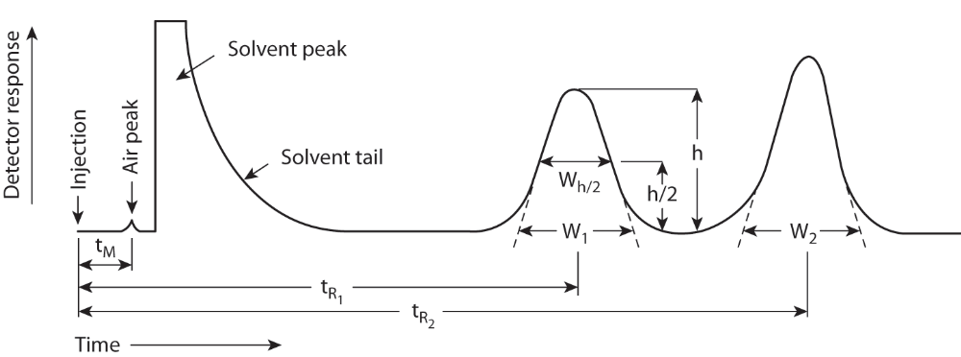
图一.两种物质的分离色谱图

图1代表了两种物质（物质1和2）的典型色谱分离，其中t₁和t₂是各自的保留时间，h、h/2、和W_{h/2}分别是峰1的峰高、半峰高、半峰宽。W₁和W₂分别是峰1和2的峰宽。各空气峰是气相色谱图的一个特征，就像在液相色谱法中的前面的溶剂峰一样。这些未保留组分的保留时间间被指定为t_{M}。

滞后体积(D)：（也作梯度延迟体积）指洗脱物出现的点到柱头这一段的体积。

死时间 (t_{M})：死时间指不被固定相吸附的组分洗脱出来所需的时间（见图1，以空气峰或不吸附物峰的形式，在基线上以min为单位）。

死体积 (V_{M})：死体积指不被固定相吸附的组分洗脱出来所需的流动相的体积。它可以由死时间和流速来计算，以mm/min为单位：
V_{M} = t_{M} × F
在分子排阻色谱法中，用符号V₀ 表示。

理论塔板数 (N)¹: 理论塔板数N是柱效的衡量方法。对于高斯峰，通过此公式来计算：
N=16(t_{R}/W)²

其中，t_{R}是该物质的保留时间，而W是此峰在其基线处的峰宽，由该峰对于基线相对延伸的直线而获得。N的数值取决于待色谱分析的物质以及操作条件，例如流动相或载气流速和温度、填料的性质、填料在色谱柱内的均匀程度，以及对于毛细管柱，固定相薄膜的厚度、色谱柱的内径和长度。
当使用了电子积分仪时，它可能以此方程式方便的测定理论塔板数：
N=5.54(t_{R}/W_{h/2})²

其中，W_{h/2}是半峰高处的峰宽度，直接得自电子积分仪。但是，当有争议时，将只使用基于基线处的峰宽度的方程式。

峰：当一种组分从色谱柱中洗脱出来时检测器产生的响应的部分色谱记录。若分离不完全，两种或多种成分可能会洗脱产生一个未分离的色谱峰。

峰谷比（p/v）：峰谷比用于当分离两峰的基线无法得到时，作为在相关物质的测定时的系统适用性参数，图2代表了两物质部分分离，其中Hp是小峰距离基线的高度，Hv是大峰和小峰分离的最低点距离基线的高度：
p/v=Hp/Hv

图2 峰谷比

相对比移值（Rret）: 相对比移值是同一时间内待分析物移动的距离和参照物移动的距离之比，通常用于平面色谱法中。
Rret = b/c

相对保留值（r）：一种组分和作为参照的另一种组分在特定条件下的调整保留时间之比：
r = t_{R2}-t_{M}/t_{R1}-t_{M}

其中t_{R2}是待测物从进样起的保留时间；t_{R1}是参照物从进样起的保留时间；t_{M}是过程中不被吸附的物质的保留时间，所有值均在同一色谱柱相同实验条件下所得。

相对保留时间（RRT）：作不可调节的相对保留值。在美国药典中，通常以不可调节的相对保留值来作对比，除非有特别的规定。
RRT=t_{R2}/ t_{R1}

符号r_{G}也用于指定不可调节的相对保留值。

相对标准偏差:
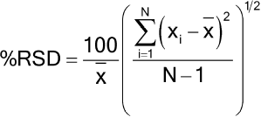

比移值 (R_{F}): 比移值是平面色谱中于从原点到区域中心的距离除以从原点到流动相的的距离的比值。见图3：
R_{F} = b/a

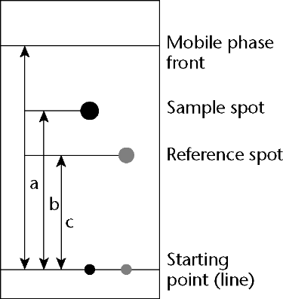
样品斑
参考斑
起始点（线）
流动相前沿
图3 薄层色谱典型图示

保留因子(k) : 保留因子也作容量因子（k’），定义为：

k = 流动相中物质的量/ 定相中物质的量
或
k = 间流动相中物质的洗脱时间/ 相中物质的洗脱时间

一种组分的容量因子可由色谱图来计算：
k=( t_{R}- t_{M} )/ t_{M}

保留时间（t_{R}）：在液相色谱和气象色谱中，保留时间t_{R}定义为样品从进样到洗脱区域出现最大峰响应的时间。t_{R}可用作物质鉴别的参数。色谱保留时间是它们所代表的物质的特征，但是并非独一无二。供试物质与标准物质保留时间重合可以用作鉴别概况中的一个特征，但是仅此不足以确立其鉴别。有些物质的绝对保留时间在每个色谱图上都不相同。

保留体积（V_{R}）：保留体积是洗脱一种组分所用的流动相的体积。它可以通过保留时间和流速进行计算，mL/min:
V_{R}=t_{R}×F

分离度(Rs): 某个混合物中两种组分的分离，是由以下公式决定的：
Rs=2(t_{R2}-t_{R1})/(W₁-W₂)
其中，t_{R2}和t_{R1}是此两种组分的保留时间，而W₂和W₁则是通过这些峰对于基线的相对延伸线而获得的在峰底的对应宽度。

当使用了电子积分仪时，它可能以此方程式方便的测定分离度:
R_{S} = 1.18(t_{R2}–t_{R1})/(W_{1,h/2}+ W_{2,h/2})

分离因子(α)：分离因子由毗邻的两个峰的相对保留进行计算（分离因子的值通常大于1）
α= k₂ / k₁

对称因子(As)：峰的对称因子（也作拖尾因子）可以通过以下公式进行计算（见图4）：
As =W_{0.05} /2f
其中W_{0.05}是5%峰高处的峰宽，f是最大峰到峰起始边缘的距离，此距离在离基线5%的峰高处测量。

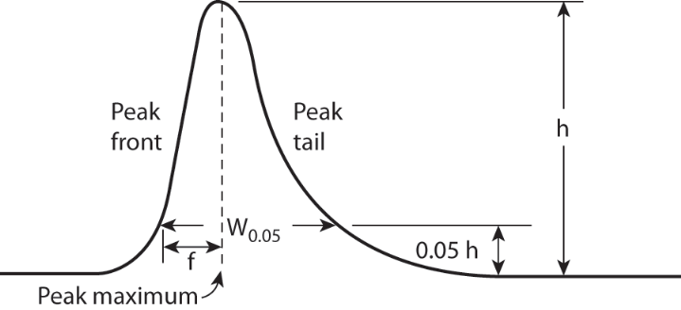
图4 不对称色谱峰

拖尾因子：见对称因子

系统适用性

系统适用性测试是气相和液相色谱法的一个不可分割的部分。它们用于证实色谱系统对于将要进行的分析是充分适用的。

这些测试基于这样的概念，设备、电子仪器、分析操作和待分析样品构成了一个完整的系统，而可以作为整体来评估。

分离度Rs（注意：所有术语和符号均在符号术语表中做了定义）是柱效N的函数，并被规定范围以便确保临近的洗脱物质彼此分离，从而确立该系统的常规分离效力，并且确保内标物质与药物分离。柱效也可以规定为一项系统适用性要求，特别是当色谱图上只有一个被关注的峰时；但是，与直接测量相比，以此方法确保分离度，是一个可靠性较低的方式。柱效是一个峰陡峭度的指标，其对于痕量组分的检测是非常重要的。

标准溶液制备品或其他标准溶液重复进样可用于比较以证实精密度是否达到要求。除非在各论中另有规定，如果对于相对标准偏差的要求为2.0%或更小，要用来自五次分析物重复进样的数据计算相对标准偏差RSD%；如果相对标准偏差的要求大于2.0%，则需使用六次重复进样的数据。
对于各论中纯物质的量为100%的药物的含量测试中，无最大相对标准偏差，允许的最大标准偏差由一系列的参考溶液的进样进行计算：
%RSD = KB√n/t_{90%, n − 1}
其中K是常数（0.349）从公式K = (0.6/√2) × (t _{90%},5/√6)，其中0.6/√2代表了六次进样后B=1.0所需的相对标准偏差；B是各论中给出的上限减去100%；n是参考溶液重复进样的次数（3≤n≤6）；t_{90%, n−1}是在n-1自由度90%的概率下的一组t值。

除非有特殊规定，允许的最大相对标准偏差不能超过表格中重复性要求的适当数值。此要求不适用于相关物质测定。

相对标准偏差要求
 | 进样次数
 | 3 | 4 | 5 | 6
B（%） | 允许的最大相对标准偏差
2.0 | 0.41 | 0.59 | 0.73 | 0.85
2.5 | 0.52 | 0.74 | 0.92 | 1.06
3.0 | 0.62 | 0.89 | 1.10 | 1.27

对称因子As，用以测定峰的对称性，对于完美对称峰它的值是单位1；它的值随着拖尾的发生而显著增加（见图4）。在某些情况下，会出现小于单位1的数值。随着对称因子偏离单位1，积分结果和精密度的可信程度会减小。
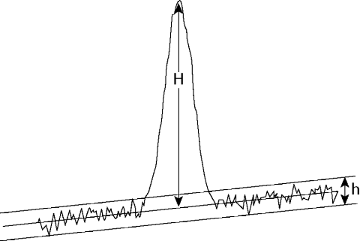
图5 噪声和色谱峰，物质的信噪比

信噪比（S/N）对于衡量系统适用性是很有用的参数。它的计算如下：
S/N=2H/h
其中H是从峰顶到基线延伸大于等于5倍的半峰高处的峰宽距离内所测定目标峰峰的峰高，h是延伸大于等于5倍的半峰高处的峰宽距离内最大和最小噪声峰的差，如有可能，目标峰两侧取相同的距离。

根据具体各论中的规定，收集来自标准或其他溶液重复进样的数据进行这些测试。 某个各论中的确定参数的质量标准不妨碍使用其他适合的操作条件。调整是被允许的仅当： 
用于系统适用性测试的全部物质均具备适当的标准（包括标准对照品）； 
这些标准用于显示这些调整已经从符合系统适用性方面改进了色谱的质量。

对色谱系统的调整是为了符合系统适用性要求而不是为了补偿色谱柱故障或系统失常。
如果必须调整操作条件以满足系统适应性要求，以下调整的项目均是可以接受的最大变化，除非在具体的各论中另有规定。为验证该方法在新条件下的适用性，应该通过评价受到该变更影响的相关分析性能特征。多重调整可能对于系统的性能具有叠加效果，应在实施前仔细考虑。对于梯度洗脱中流动相组分的调整是不被建议的。如果必须要调整，建议只调节色谱柱（相同填充材料）或容量体积。

流动相的pH(HPLC):用于制备流动相的水溶性缓冲液的pH值可以在规定数值±0.2单位以内或规定范围以内调节。

缓冲液的盐浓度(HPLC):用于制备在流动相中使用的水性缓冲液的盐类的浓度可以在±10%的范围内调节，只要符合准许的pH值变化。

流动相比例(HPLC):下列调节限度应用于流动相的少数组分（规定为50%或更少）。这些组分的数量可以相对其自身做最多±30%的调整。但是，在任何组分中的改变不得超过10个百分点（例如，相对于总流动相）。可以对三元混合物中的某个少数组分进行调整。对二元和三元混合物的调整的范例如下。

二元混合物： 规定比例为50:50:50的百分之三十是15个百分点，但这超过了在任意组分中±10个百分点的最大许可变更。因此，流动相比例仅可以在40:60至60:40的范围内调整。
规定比例为2:98:2的百分之三十是0.6个百分点。因此，最大允许调整范围是1.4:98.6至2.6:97.4。

三元混合物：规定比例为60:35:5：对于第二大的组分，35的30%是10.5个百分点，这超过了±10个百分点的任意组分中的最大允许变更。因此，第二大组分仅可以在25至45个百分点之间调整。对于第三大的组分，5的30%是1.5个百分点。在所有情况下，加入足够数量的第一大组分以便组成达到100%。因此混合物范围在50:45:5至70:25:5或者58.5:35:6.5至61.5:35:3.5将会满足要求。

紫外-可见光检测器的波长（HPLC）：偏离该方法所规定的波长是不允许的。应使用由检测器制造商规定的程序，或其他验证过的程序，来确认检测器波长的误差不超过±3nm。

固定相

柱长（GC、HPLC）：可以最多调整±70%。

色谱柱内径（HPLC）：若线性速度恒定可以调整，见下流速（HPLC）。

色谱柱内径（HPLC）——对于GC，最多调整±50%。

膜厚度（毛细管GC）——可以最多调整至-50%至100%。

粒度（HPLC）：最多可以减少50%，但不能增加。

粒度（GC）：从较大到较小或从较小到较大（只要其具备同样的“范围比例”，由最大颗粒的直径除以最小颗粒的直径而得到）粒度的GC目载体是可以接受的，只要色谱符合系统适用性的要求。
流速（GC）：可以最多调整±50%。

流速（HPLC）：当色谱柱的大小发生变化时，流速可以用以下公式作调整：
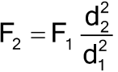

其中，F1 为各论中的流速，单位是mL/min; F2 是调整流速，单位是mL/min; I1 是各论中的柱长；I2 是所使用的柱长；d1 是各论中的柱内径；d2 是所使用的柱内径。此外，流速可以调整±50%。

进样量（HPLC）：可以尽可能减少，只要达到可接受的精密度和检测限；不得增加进样量。

进样体积和裂解体积（GC）：可以做出调整但要满足可检测性和重复性。

柱温（HPLC）：最多可以调整±10°。建议采用色谱柱恒温箱，以便改进保留时间的控制与重现性。

炉温（GC）：可以最多调整±10%。

炉温程序（GC）：允许的温度调节见上述。对于规定温度的维持时间或者从一个温度变为另一个温度所用的时间，允许最多±20%的调整。除非各论中另有规定，系统适用性参数以分析物的峰来测定。

从供试物质测得的RR、RF、或t值与从对照物质和混合物中得到的这些值之间的偏差不得超过从对照物质重复含量测定中以统计学方法确定的可靠性评估值。样品中从参考化合物重复含量相对保留时间可以在各论中提供，仅仅作为相关信息，以帮助峰的鉴别。没有应用于相对保留时间的接受标准。

系统适用性用以证实最终操作系统的有效性，因此系统应该进行适用性测试。通过合适的进样运行来证实充分的系统适用性（在各论的色谱系统适用性章节中均有描述）。

系统适用性测试所用样品可以是含已知量分析物的标准准备物或溶液或用以控制分析系统的其他物料(如：辅料或杂质)。当色谱系统发生显著变化（仪器、流动相成分、或其他成分）时，系统适用性要被重建。没有系统适用性的样品分析是不被接受。

定量分析

在定量分析中，溶剂、试剂、流动相或样品载体产生的峰常被忽略。在线性范围内，峰面积和峰高通常与洗脱物质的量直接相关。峰面积和峰高经常用电子积分仪测量，但是用更加经典的方式测定。一般使用峰面积，但是如有出现峰干扰，可能精确度较差。对于精确定量测定，待测组分应该与所有干扰组分分离。对于手工测量，峰的拖尾和前延以及对于峰的溶剂尾的测量应该避免。

尽管药品原料的色谱纯度测试有时候基于杂质峰的测定，以该药物峰的峰面积的百分比形式表述。但是，最好用杂质峰与相似浓度下的标准品的图谱进行比较。可以用该药品本身来做标准品，此时其浓度要与待测杂质相对应，比如0.5%的杂质，来得到相似的峰响应。当杂质的测定具有很大的不确定性时，用杂质本身作为标准品或添加与主要成分相关的杂质的校正因子。

外标法：待测组分的含量可以由样品的峰响应和标准品的峰响应的比得到。

内标法：等量的内标物分别加入样品溶液和标准溶液中。内标物的选择条件是不与待测物发生反应、稳定、能溶于待测物质组分中且不含有与待测物相同保留时间的杂质。分析物的浓度可以通过样品溶液中待测组分与内标物的峰面积或峰高比和标准溶液中待测组分与内标物的峰面积或峰高比来得到。

归一化法：除了由溶剂、试剂、流动相或样品载体产生的峰或在检测限以下可被忽略的峰，当所有组分均产生相应的色谱峰且面积可知，待测物的组分含量可以被计算出。

校准步骤：测试信号或估测信号y与物质x的定量（如：浓度，质量）的关系是可以被决定的，校准的功用是要计算出来的。分析结果是通过待分析物的测试信号或估测信号以及校准曲线上的位置来计算的。

在杂质测试中，样品稀释物用于比较的外标法和任一各论中规定了校正因子（如：响应因子超过范围0.8-1.2）的归一化法都是适用的。

当杂质测试需要测定总杂质量或定量单一杂质时，选择合适的阈值设定和积分条件是很重要的。在此类测试中，可被忽略的一类等于或低于限度的峰通常占0.05%。因此，数据采集系统的阈值设定应当至少为此限度的一半。某一未与主峰完全分离的杂质色谱峰的积分用谷与谷切线外推法更加可取。

